一、编制依据

1.1 甲方提供资料

※《唐山曹妃甸天泰矿石加工有限公司地基处理平面布置图》--------招标 方提供
※《唐山曹妃甸天物物流有限公司矿石配送中心项目岩土工程勘察报告》 --------招标方提供

1.2规程、规范类

※《建筑桩基技术规范》(JGJ94-2008)
※《建筑地基处理技术规范》(JGJ79-2002)
※《建筑地基基础工程施工质量验收规范》(GB50202-2002)
※《建筑工程施工测量规范》(DBJ01-21-95)
※《建筑机械使用安全技术规程》(JGJ33-96)
※《施工现场临时用电技术规范》(JGJ46-88)
※《建筑地基基础设计规范》(GB50007-2002)

1.3公司内部资料

※《项目管理手册》
※《质量、环境、职业健康安全三标一体管理手册》
※《质量、环境、职业健康安全管理体系程序文件》
※《项目经营管理规范》

二 、工程概况

2.1 基本情况

(1)工程名称：唐山曹妃甸天泰矿石加工有限公司碎石桩复合地基处理工程
(2)建设单位：唐山曹妃甸天泰矿石加工有限公司
(3)设计单位：中冶沈勘秦皇岛工程技术有限公司

(4)勘察单位：中冶沈勘秦皇岛工程技术有限公司
(5)监理单位：
(6)总包单位：

2.2工程概况

拟建场地位于河北省唐山市曹妃甸开发区。本工程设计碎石桩4182 根，
桩径500,桩长16m。
拟采用振动沉管桩机进行施工，施工内容包括：振动沉管下沉及接管、终
极投料、震密、套管拔出、成桩。
2.2.1工程地质情况
详见《岩土工程勘察报告》
2.3 基础碎石桩设计参数

根据招标标电子图，本工程共设计碎石桩4182根，设计桩径500mm, 桩
长16m, 碎石理论量13131m³。
处理后复合地基承载力特征值不小于150Kpa。
三、施工准备

3.1施工技术准备

(1)收集适用本工程的国家及地方规范规程及与本工程条件类似的工程资
料。
(2)组织项目施工技术、管理人员学习国家及地方规范规程相关条文，了解
各项参数指标和有关强制性规定。
(3)组织项目技术人员熟悉图纸，了解工程情况和工程施工内容，理解施工
图各种设计技术要求和各项指标。
(4)组织全体施工人员熟悉本工程各项操作规程，了解以往类似工程施工情
况，学习以往工程施工经验。

(5)编写详细的施工方案和施工进度计划，为进场正式施工做好指导性技术
文件。

3.2施工人员准备

(1)根据工程需要制定各工序劳动用工计划，按各工序、各岗位进行用人计
划统计，确定全体施工人员数量。
(2)遵照“协调能力强，管理力度大，技术水平高”的原则，选择具有经验
的、能力强的施工管理人员和技术人员组成项目部。
(3)确定各工种工人、用人用工数量，确定人员名单，组织工人进行技能操
作和安全培训，为随时进入施工现场做好准备。

3.3施工机械准备

(1)按照工程设计情况，分析本工程地质情况和施工环境，精心进行设备选
型，确定工程用设备型号及数量，并制定详细的施工设备需用计划。
(2)对工程设备进行检查、维修和保养，并预备足够数量的易损零部件。
(3)所有工程施工用机械设备在进场前进行试运转，保证机械设备状况良
好。

3.4工程原材料准备

(1)根据设计的工程量计算原材料用量，编制原材料用量明细表。
(2)根据原材料用量明细表对原材料进行分类，确定采购计划和步骤。
(3)按采购计划对原材料生产厂家进行价格、产地、质量状况、运输距离等
情况的调查，综合比较，确定采购地点和方式，订立采购合同。
(4)根据工程进度计划，针对每种原材料的采购情况，制定各种原材料供应
计划。

四、振动沉管碎石桩施工工艺

4.1施工工艺流程
场地平整→测量放线→桩套管就位调整→桩套管下沉及接管→终孔投料→
振密→桩套拔出。

4.2沉管碎石桩施工工艺

(1)定位。
由测量技术人员按设计桩位通过轴线控制点逐个施放在现场，做好标示。
(2)桩套管就位调整。
当桩管被吊入卡桩钳口后，由指挥人员指挥将桩管徐徐下到桩管底活瓣离 地面10cm 左右为止，然后夹紧桩管，微调桩机使桩尖(活瓣)对准桩位，并将 桩管沉入土0.5～1.0m, 再从桩的两个正交倾斜面校正桩身的垂直度，待桩身
的垂直度偏差小于0.5%时才开振。
(3)套管下沉及接管。
桩套管就位后，开动振动锤使套管徐徐振入土中。当第1节套管入土离地 面0.8～1.0m时，进行接桩。接好桩后，再振桩。如此循环直至记录全过程的
电流值、速度、时间等，并要求随时校正桩锤与桩身的中心线重合，以防偏振。
振桩过程中，如发现下沉速度突然减小，此时可能遇上硬土层，应停止下 沉而将桩略提升0.6～1.0m, 重新快速振动下沉，可较易打穿硬土层而顺利下 沉。沉桩时如发现有中密以上的细砂、粉砂、重粘砂等硬夹层，其厚度在1m 时， 可能沉入时间过长或难以穿透，继续沉入将易损坏桩头和桩机，并影响施工质
量。此时应会同有关部门共同研究，根据实际情况采取恰当的措施。
(4)终孔投料。
当桩管贯入量达到设计高程时，终孔前振动锤最后贯入度小于3～4mm 以 内，或者振幅衰减为额定的1/3～1/5 以下，应停振终孔，把桩管提升到一定高 度(下料顺利时提升高度不超过1～2m), 提升时桩尖自动打开，桩管内的碎
石流入孔内。
(5)振密。
碎石从桩管投料口处投入桩管内时边振实、边往上拔桩管，形成密实碎石

桩，提升速度控制在5～8cm/min 。当桩套管提升到规定高度时，将套管再次下 沉，利用振动及桩尖的挤压作用使碎石密实。压振密实度以标高为主，电流控
制为辅。压缩比为2:1,即管中料每2m 压缩到1m。
(6)桩套管拔出。
重复(4)和(5)二道工序，桩管上下运动，碎石不断补充，桩体不断增
高，直至将桩套管拔出地面，碎石桩完成。

4.3施工要点

(1)碎石桩施工顺序应先单排后双排，由外往里进行，圆弧段桩距，以轴
线为控制，内弧稍密，外弧稍疏。
(2)施工时要注意电、料的控制。电主要是控制振密过程中的密实电流； 料要注意加料不得过猛，原则上要勤加料，但每批不宜加得太多，每振密段也
不宜太长(≤50cm), 碎石料粒径<5cm, 其含泥量不超过5%。

(3)制桩时严禁周边土方开挖，以防止桩身位移。
(4)施工时桩位水平偏差不应大于0.3倍套管外径；套管垂直度偏差不应
大于1%。

4.4桩顶处理

为保证桩与土的共同作用，变形协调，沉降均匀，碎石桩施工后，应将基 底标高下的松散层挖除或夯压密实，随后在基础底面铺设一层300mm 厚的褥垫 层。厚度允许偏差±10mm。褥垫层铺设范围应超出基础边缘100mm, 其材料 要求坚硬、无风化的碎石，碎石直径在5~30mm 为宜，经碾压后，夯实度(夯实
的褥垫层厚度与虚铺厚度的比值)不得大于0.9。

4.5质量检测

4.5.1成桩质量检测
应在施工期间及施工结束后，检查碎石桩的施工记录。检查套管往复挤压
振动次数与时间、套管升降幅度和速度、每次填石料量等项施工记录。

4.5.2成桩检测时间
施工后应间隔一定时间方可进行质量检验。对饱和粘性土地基应待孔隙水 压力消散后进行，间隔时间不宜少于28d; 对粉土、砂土和杂填土地基，不宜
少于7d。

4.6.2复合地基及桩体检测
对桩体可采用动力触探试验检测，对桩间土可采用标准贯入、静力触探、
动力触探或其他原位测试等方法进行检验。检验数量不应少于桩孔总数的2%。
碎石桩竣工验收时，承载力检验应采用复合地基载荷试验，实验数量不应
少于总桩数的0.5%,且每个单体建筑不应少于3点。

五 、施工总体布置

5.1项目组织机构

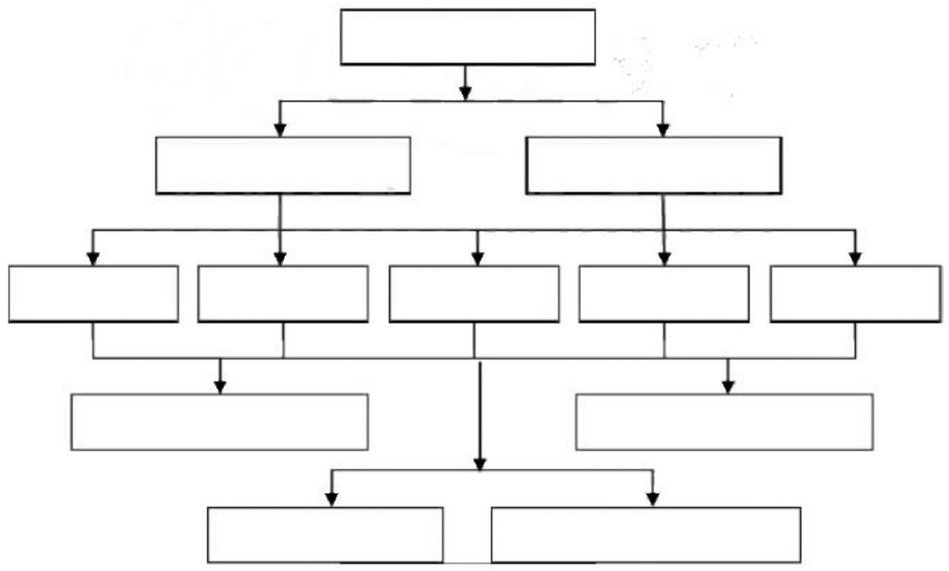

项目经理部各部门职能

(1)技术部
编制和贯彻工程施工方案、施工工序，组织技术培训，材料检验、试验和 施工试验，办理工程变更，调整工序设计，汇集整理工程技术资料档案，试验、
检验、和测量设备计量，负责组织检查监督工序质量，并及时解决施工中出现


的质量和技术问题。
由部门主任、施工员、质检员、技术员、试验员、资料员、计量员组成。
(2)工程部
负责制订生产计划，完成工程统计，机械设备管理，组织实施现场各阶段
的平面布置，劳动力及生产安排，工程质量管理等工作。
由部门主任、工程调度、计划统计员等组成。
(3)安保部
负责现场安全文明生产、文明施工、施工人员上岗安全教育及安全设施监
督检查与保卫工作。
由部门主任、安全员组成。
(4)财务部
负责工程期间合同财务管理。
由部门经理、财务会计员组成。
(5)物资部
负责工程材料及施工材料和机械、工具的购置、运输，编制并实施材料使
用计划，监督控制现场各种材料的使用情况。
由部门经理、材料计划员、材料采购员、材料保管员组成。

5.2主要施工机械、设备

拟投入本工程的主要施工机械设备表 5.2.1-1表
序号 | 机械或设备名称 | 规格型号 | 数量 | 额定功率 | 备注
1 | 沉管桩机 | ZKL600BC | 2 | 2×110KW | 暂按2台设备施 工考虑，具体施 工设备根据甲 方工期要求，合 理安排，保证在  甲方要求工期  内完工。
2 | 装载机 | ZL-16 | 2 |  | 暂按2台设备施 工考虑，具体施 工设备根据甲 方工期要求，合 理安排，保证在  甲方要求工期  内完工。
3 | 电焊机 | BX1-500-3 | 2 | 2×30KW | 暂按2台设备施 工考虑，具体施 工设备根据甲 方工期要求，合 理安排，保证在  甲方要求工期  内完工。
4 | 全站仪 | GTS-332 | 1 |  | TOPCON

中基发展建设工程有限责任公司 7



5.3劳务计划

本工程施工阶段拟投入的劳动力情况 表5.3-1

序号 | 岗位名称 | 人数 | 备注
1 | 项目管理人员 | 4
2 | 机长 | 2
3 | 前车技工 | 20
4 | 电工 | 2
5 | 炊事员 | 2
6 | 收料员、采购员 | 2
7 | 铲车司机 | 4
 | 合计 | 38

暂按2台设备施工考虑，具体情况根据基槽开挖情况及甲方进度要求合理
安排机械设备及劳动力人员投入。保证在甲方要求的工期内完成施工任务。

5.4材料计划

本工程采用商品混凝土(高性能防水混凝土)。根据施工进度调度商品砼
进入现场进行施工，保证施工原材料供应满足施工需要。
材料计划用量表 表5.4-1
材料名称 | 规格 | 单位 | 数 量 | 备 注
碎石 | ≤50mm | m³ | 17070.9 | 按1.3充盈系数考虑

中基发展建设工程有限责任公司 8

5.4.1工程物资试验计划
(1)物资部在确定商品砼供应商及其它原材料供应商时，必须于确定分包方 前提交相关资质材料(或质量证明材料)报送给甲方代表、工程监理审阅，经
批准后方可确定商品砼供应商。
(2)质量部根据有关要求和现行规范规定，对进场材料取样送检和进行试
验。
(3)技术部负责检验试验结果的审定，对其不合格提出评定和处理意见，并
报项目部批准实施。
(4)对甲方要求认可的检验、试验结果，由质量部负责，会同物资部选样、
报验或实地检查。
(5)物资部按规格、批量记录试验结果并保存有关资料。
5.4.2供应计划保证措施
(1)材料采购是根据合同文件中规定的采购物资的范围以及相应的供应商
的范围选择物价、确认、验收、保管、结算等。
(2)项目经理部的物资部根据质量标准和公司《采购手册》,对所需采购和 分供方供应的物资进行严格的质量检验和控制。材料的及时供应是确保施工工
期和建立正常施工秩序的重要因素。
(3)项目技术部须随时掌握工程进度情况，由项目总工负责编制严密的材料
使用计划。
(4)项目物资部根据物资采购计划选择多家合格分供方，并通过对其材料规
格、性质、服务及价格等多方面考察或试验后报业主和监理审批择优选择。
(5)除特殊注明外，本工程所用材料、材质、规格、施工及验收等按国家批 准的现行规范、规程办理，所采购的材料或设备必须有出厂合格证、材质证明
和使用说明。

5.5施工用水、用电计划

本计划根据碎石桩施工进度安排，为理论计划。

根据施工计划安排，对每月施工机械设备进行统计，生活用水、用电计划
见表5.5-1:
水电使用计划表 表5.5-1

有 效 工 期 | 生活用水 | 施工用电
有 效 工 期 | 容量(吨/天) | 容量(千伏安)
40天 | 4 | 400

5.6施工现场平面布置

施工现场主要为生产施工区，施工人员尽量安排施工现场住宿。施工工地
可设食堂，重点考虑碎石堆放场地等。施工临时用地计划见表5.6-1:
临时用地计划表 表5.6-1

用途 | 面积(m²) | 需用时间(天)
办公、仓库用地 | 50 | 50
碎石堆放放用地 | 150 | 40
合计 | 200

在工程施工过程中，当现场布置对施工产生影响时，根据施工需要进行调 整，保证施工顺利进行，施工材料作好进场计划，分批进入既保证施工需要又
不能对施工产生影响。

六、施工总体计划

6.1工程进度计划

本工程暂计划2台沉管桩机施工，24小时连续作业，按照正常施工进度每
台每天可施工50～55根桩，按计划有效工期40天可全部完工。
本工程具体施工时间计划安排见表6 . 1- 1:

单位工程进度计划表 表6 . 1- 1

序号 | 单位工程 | 工 程 量 (根) | 工期(天) | 时间 | 备 注
1 | 碎石桩施工 | 4182 | 40

计划2台桩机施工，计划有效工期40天。
具体施工安排根据基槽开挖进度及甲方工期要求，合理安排施工设备，保
证在甲方要求工期内完工。

6.3工期保证措施

在本工程施工中，我们将按照“快速度、高效益、高质量、有秩序”的原则 进行均衡施工，按照工期和质量要求，合理安排，精心施工、在保质保量的前提
下，尽快完成施工任务。
(1)为保证本工程总工期的顺利实现，项目经理部进场后根据实际情况认真
编制实施性进度网络计划，并严格按照此组织施工，制订单项作业计划。
(2)每天召开生产调度例会，由项目经理负责，召集各职能部门人员和专业 施工负责人检查当日完成情况，对第二天可能出现的问题及早采取对策，对物资
供应和劳动力做好充分准备，保证施工生产的正常进行。
(3)合理安排劳动力，执行日夜轮流作业，节假日不休息，积极关注并搜集
气象资料，对天气情况提前考虑，早做安排。
(4)各种材料保证及时充足供应，各种周转材料储备充足，各类型机械设备
保养运转良好，保证施工在最优状态下进行。
(5)加强同甲方驻地代表及监理联系，对变更图纸疑问、社会因素等问题提
前考虑，积极协商解决。
(6)按照 ISO9001 质量体系，进行严密的科学化、程序化管理，保证工程质 量达到优良标准，杜绝工程缺陷，减少浪费，使原材料进场，材料投入使用，工
序检查，质量评定和检验等环节有序无误。

七、工程质量目标及保证措施

7.1质量管理工作与程序

信守合同，优质高效是我单位一贯的经营宗旨，以质量求生存，以质量求效 益，以质量求发展是我单位职工必须遵循的工作准则，确保工程质量创优，关系
着企业的生存、发展和信誉。
对本工程我们的质量目标是合格。


7.1.1质量管理程序
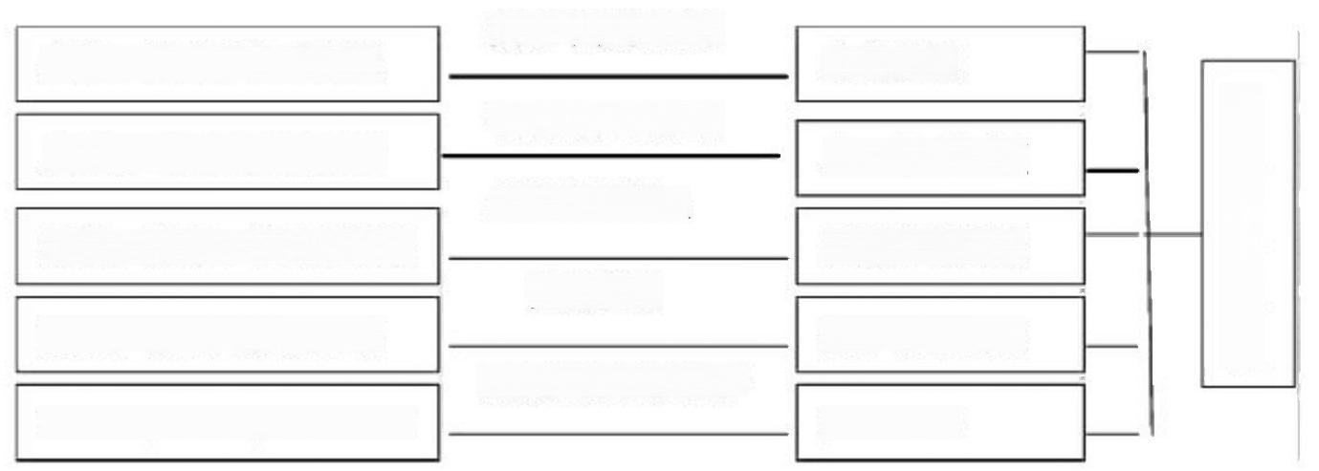
实施中优化总结
方案：经审批方可实施
执行岗位责任制
人员：基本要素质量
技术资料保证
材料：原材、半成品检验
熟悉图纸
施工：按工艺标准要求
周期性检维修保养
机具：检测合格方可施工
方案保证

人员素质保证

原材质量保证

操作过程保证

机具保证
程 质 量 保 证
7.1.2质量执行程序

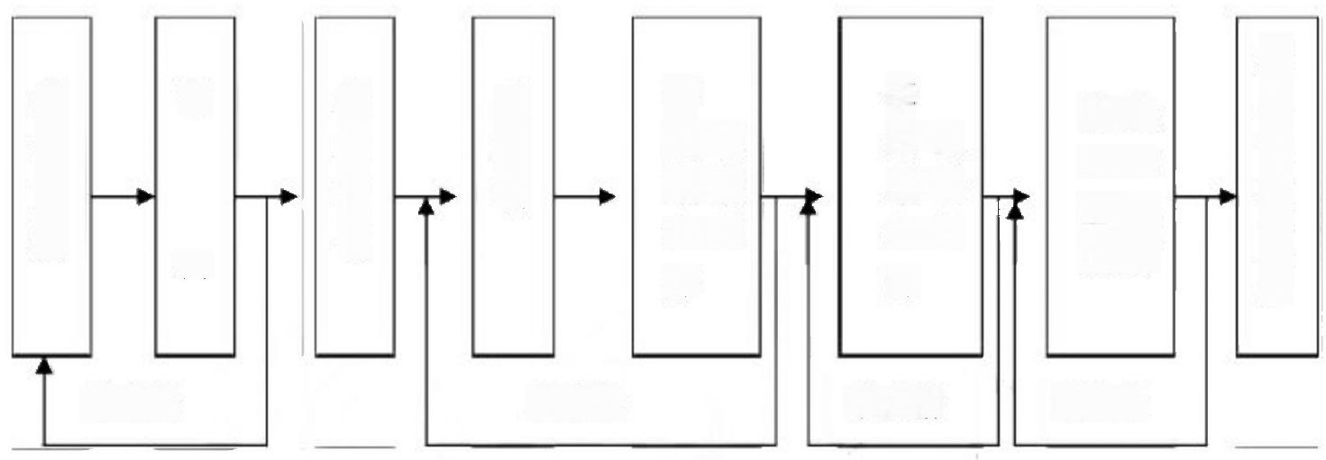
质
量 初 工 检 程 制
师

不合格
质
量 复 工 检 程 制
师
业 检 主 查 监 认
理 可
进 入 下 道 工 序
审 批
技 术 咨 询
编 制 方 案
不合格
不合格
不合格
三 检 制

中基发展建设工程有限责任公司 13

战 略
质 量 目 标

质 量 方 针
标 准 化
计 量 工 作
技 术 质 量 部
工 程 部
安 保 部
财 务 部
物 资 部
7.2质量保证体系

7.2. 1质量保证体系框图

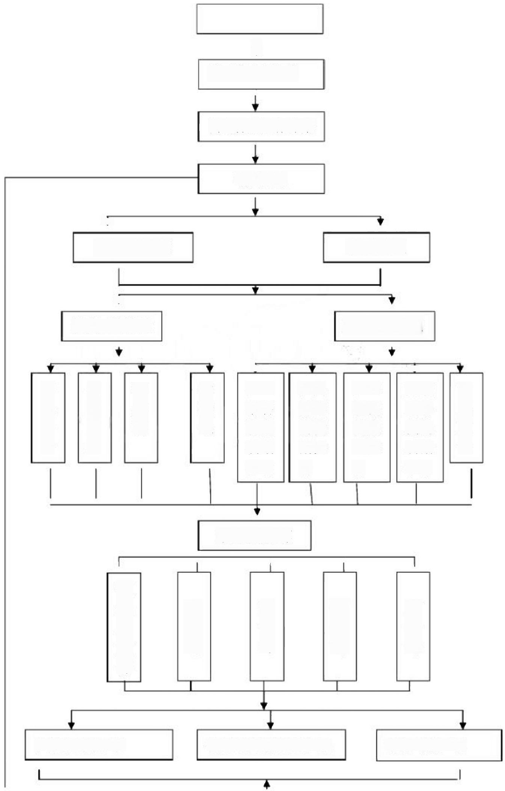
↓
质量保证计划

质量保证工作体系

项目经理

+
项目副经理
项目总工

*
思想工作体系
质量控制体系

工
工
交竣 工阶 段的 质量
控制
施工
施工 过程 的质 量控 制
机具 材料 的质 量控
制
准备
阶段
质量
控制

项目经理部

长螺旋钻孔施工队 截桩及铺设褥垫层施工队 混凝土输施工队

7.3施工质量管理保证措施

质量是企业的生命，是施工企业的立足之本，更是一个施工企业在市场经济 条件下博击市场、公平竞争、击败对手、以求生存、求兴旺、求发展的信誉之剑。 本单位多年来牢固树立了“百年大计，质量第一”的思想和积极求上、求进态度， 经过科学组织、合理安排，用忠实的行动创造一个个优质工程，从而取得了效益，
赢得了荣誉，为企业的持续、稳步、健康发展奠定了良好的内部和外部环境条件。

7.3.1明确质量奋斗目标，提高全员质量意识
(1)保证质量的原则：上道工序不合格决不允许进行下道工序，质量具有否
决权。
(2)质量方针：满足业主要求为宗旨，实现质量承诺为准则，以行业标准为
目标。
(3)质量目标：本工程各类原料符合设计要求，合格率达100%,工程质量目
标为合格。

7.3.2建立严格的质量保证制度，从管理上确保计划质量目标的落实
为了实现质量目标，队伍进场后，本单位将认真进行质量意识教育，做到人 人明白质量要求，个个清楚质量标准和目标。实施领导把关，文明施工，建立健 全奖惩制度，在人员、机械、技术力量配备和物资保障上满足施工质量标准的要
求。

7.3.3施工过程中的质量管理制度
为了确保工程质量，本单位将在开工之前，根据工程建设的需要，建立起系 统完善的质量管理制度，并在施工过程中严格执行。这些制度概括起来可分为两 类， 一类是根据质量管理需要，针对某些施工环节和问题直接建立管理制度；另 一类是由于某些施工和工作程序对保证质量具有重要影响，必须将它们“制度
化”。这两类制度的具体内容为：
(1)各分项工程开工前，除了对该分项的工艺流程，质量要求等作详细交底 外，还必须强度对重点、难点部位，须按全面质量管理方法，建立质量管理点，
定期作施工质量分析，实施工程质量动态管理。
(2)建立“五不施工”、“三不交接”制度。“五不施工”即：未进行技术交底
不施工；图纸和技术要求不清楚不施工；测量桩和资料未经复核不施工；材料不

以上内容仅为本文档的试下载部分，为可阅读页数的一半内容。如要下载或阅读全文，请访问：https://d.book118.com/797135143040006054

